Listwa ochronna
№ | Seria | Roz. | Rozmiar  Długość/ wysokość cm. | Cena
1. | Мо/001 | 5/2 | 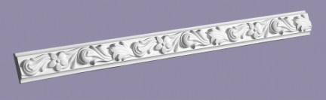 | 1m.b. –60 uah.
2. | Мо/002 | 5/2,5 | 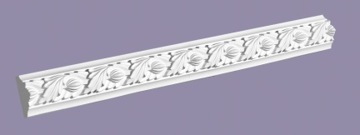 | 1m.b. –60 uah.
3. | Мо/003 | 5/2,5 | 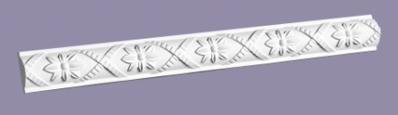 | 1m.b. –60 uah.
4. | Мо/004 | 8/3 | 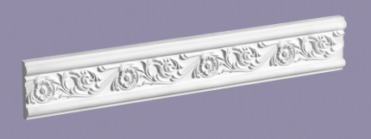 | 1m.b. – 80 uah.
5. | Мо/005 | 2/1 |  | 1m.b. –40 uah.
6. | Мо/006 | 8/2 | 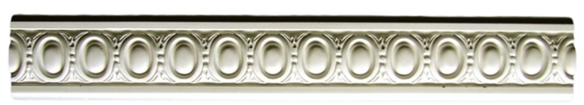 | 1m.b. – 75 uah.
7. | Мо/007 | 11/3 | 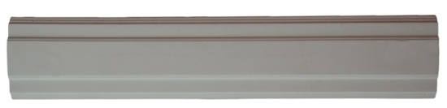 | 1m.b. –90 uah.
8. | Мо/008 | 18/2,5 | 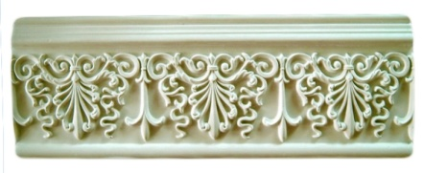 | 1m.b. –149  uah.
9. | ЗеМо/008 | 24/17,5/2,5 | 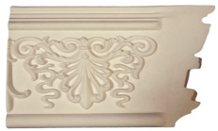 | 40 uah. szt..
10. | Мо/009 | 18/2,5 | 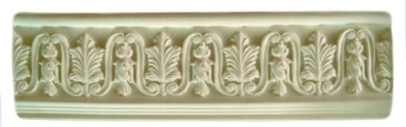 | 1m.b. –149 uah.
11. | Мо/010 | 13,2/2,5 | 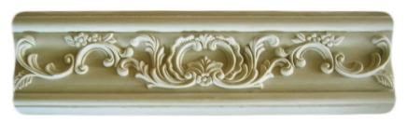 | 1m.b. –129uah.
12. | Мо/011 | 6,8/1,5 | 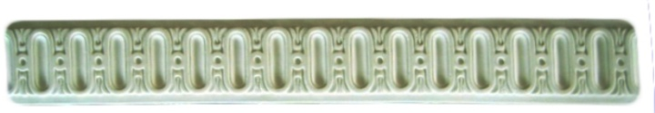 | 1m.b. –75 uah.
13. | Мо/012 | 8/2,3 | 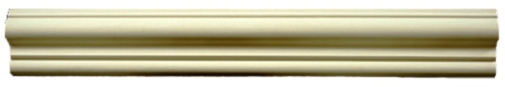 | 1m.b. –60 uah.
14. | Мо/013 | 3,3/1,7 |  | 1m.b. –40 uah.
15. | Мо/014 | 3,2/0,8 |  | 1m.b. –40 uah.
16. | ЗеМо/009 | 18/18/2,5 | 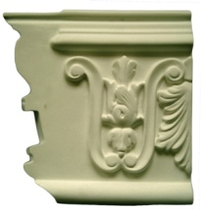 | 40 uah.  szt..
17. | Мо/015 | 8/1,5 | 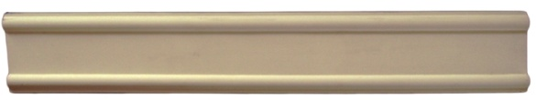 | 1m.b. –60 uah.
18. | Мо/016 | 3/2 | 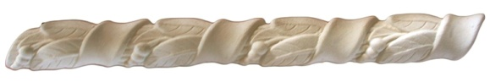 | 1m.b. –40 uah.
19. | Мо/017 | 3/2 | 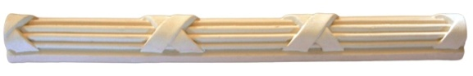 | 1m.b. –40 uah.
20. | Мо/018 | 9/3 | 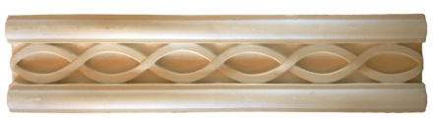 | 1m.b. –120 uah.
21. | Мо/019 | 9/5 | 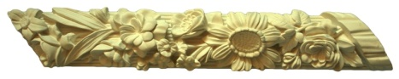 | 1m.b. –150 uah.
22. | Мо/020 | 4,5/2 | 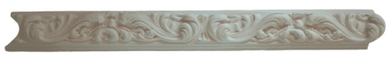 | 1m.b. –40 uah.
23. | Мо/021 | 6/3 | 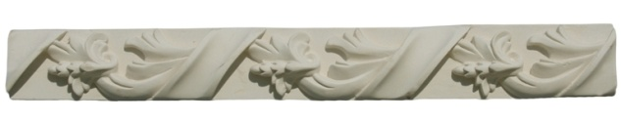 | 1m.b. –85 uah.
24. | Мо/022 | 47/8/8 | 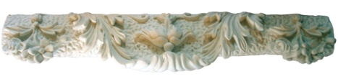 | 160 uah.
25. | Мо/023 | 4/2 | 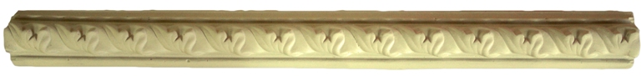 | 1m.b. –40 uah.
26. | Мо/024 | 5/3 | 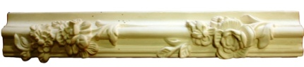 | 1m.b. –90 uah.
27. | Мо/025 | 6,5/6,5 | 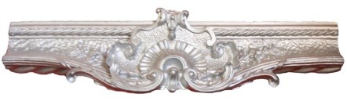 | 150 uah.
28. | Мо/026 | 7/3 | 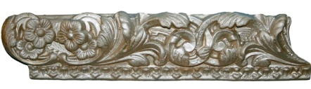 | 1m.b. –85 uah.
29. | Мо/027 | 7/1,5 | 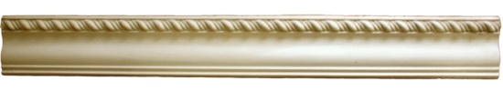 | 1m.b. –70 uah.
30. | Мо/028 | 9/3 | 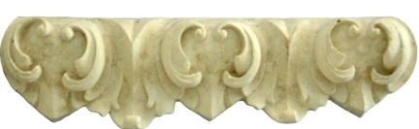 | 1m.b. –70 uah.
31. | Мо/029 | 2/1 | 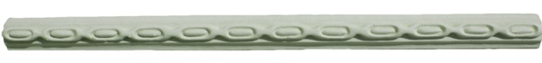 | 1m.b. –40 uah.
32. | Мо/030 | 6/2 | 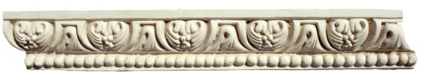 | 1m.b. –70 uah.
33. | Мо/031 | 4/2 | 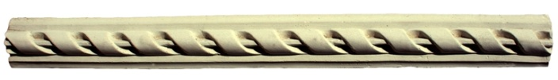 | 1m.b. –40 uah.
34. | Мо/032 | 8,5/1,5 | 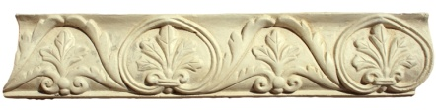 | 1m.b. –70 uah.
35. | Мо/033 | 2/1 |  | 1m.b. –40 uah.
36. | Мо/034 | 11,5/2 | 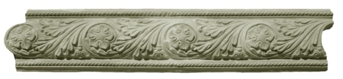 | 1m.b. – 85 uah.
37. | Мо/035 | 13/2 | 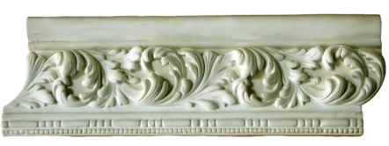 | 1m.b. –135 uah.
38. | Мо/036 | 19/4 |  | 1m.b. –135 uah.
39. | Мо/037 | 5/2,5 |  | 1m.b. –40 uah
40. | Мо/038 | 4/1,5 | 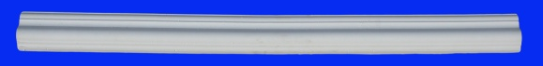 | 1m.b. –40 uah.
41. | Мо/039 | 5,8/3 | 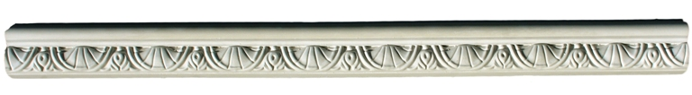 | 1m.b. –70 uah.
42. | Мо/040 | 3/3 | 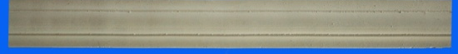 | 1m.b. –40 uah.
43. | Мо/041 | 22/4 | 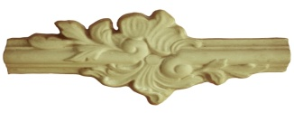 | 40 uah.
44. | Мо/042 | 12,5/2 | 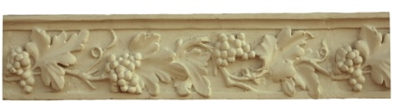 | 1m.b. –150 uah.
45. | Мо/043 | 6/2 | 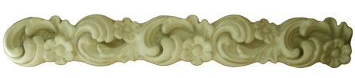 | 1m.b. –50 uah.
46. | Мо/044 | 8/2 | 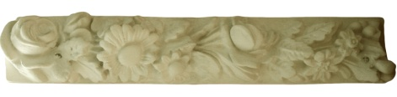 | 1m.b. –150 uah.
47. | Мо/045 | 3/1,5 | 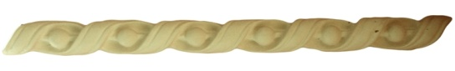 | 1m.b. –40  uah.
48. | Мо/046 | 2/1 | 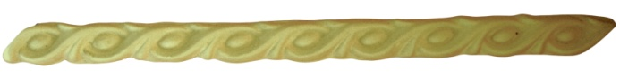 | 1m.b. –40  uah.
49. | Мо/047 | 3,5/1 | 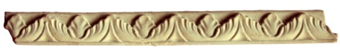 | 1m.b. –40uah
50. | Мо/048 | 3/1 | 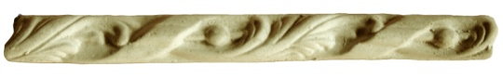 | 1m.b. –40uah
51. | Мо/049 | 6/3 | 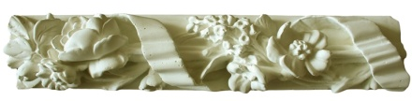 | 1m.b. –120  uah.
52 | Мо/050 | 8,5/ 3 | 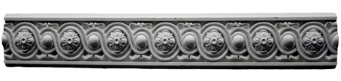 | 1m.b. –100  uah.
53 | Мо/051 | 3/1 | 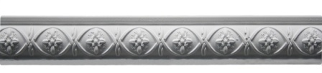 | 1m.b. –60  uah.
54 | Мо/052 | 18/2,5 | 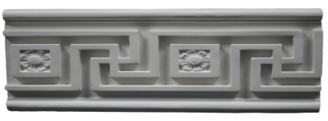 | 1m.b. –159  uah.
55 | Мо/053 | 9,5/1,5 | 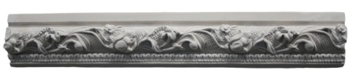 | 1m.b. –139  uah.
56 | Мо/054 | 7,5/1 | 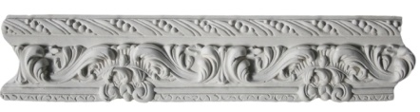 | 1m.b. –129  uah.
57 | Мо/055 | 6/2 | 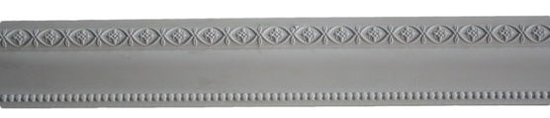 | 1m.b. –110  uah.
58 | Мо/056 | 3/1,5 | 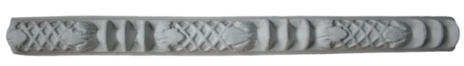 | 1m.b. –40  uah.
59 | Мо/057 | 3/1 | 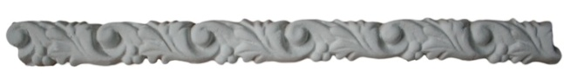 | 1m.b. –40  uah.
60 | Мо/058 | 3,5/1,5 | 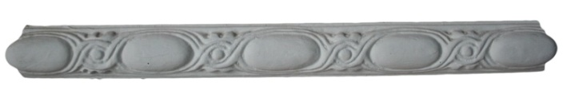 | 1m.b. – 40  uah.
61 | Мо/059 | 3,5/1 | 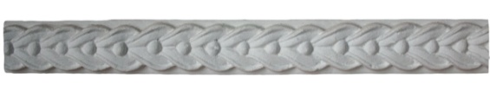 | 1m.b. –40  uah.
62 | Мо/060 | 3/1 | 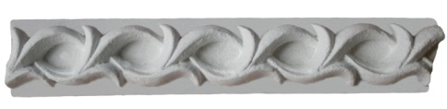 | 1m.b. –40  uah.
63 | Мо/061 | 8/1,5 | 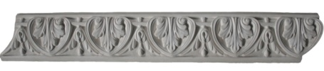 | 1m.b. –130  uah.
64 | Мо/062 | 5/3 | 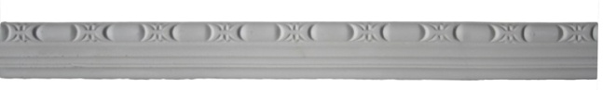 | 1m.b. –80  uah.
65 | Мо/063 | 10/2 | 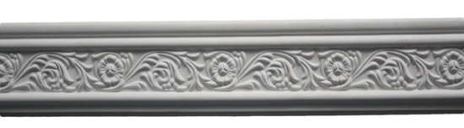 | 1m.b. –120  uah.
66 | Мо/064 | 9/4 | 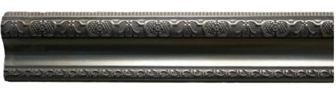 | 1m.b. –139  uah.
67 | Мо/065 | 6/2 | 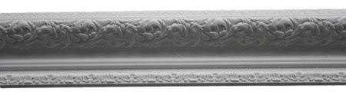 | 1m.b. –70  uah.
68 | Мо/066 | 3/2,5 | 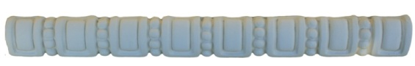 | 1m.b. – 70  uah.
69 | Мо/067 | 10/1 |  | 1m.b. – 110  uah.
70 | Мо/068 | 18,5/2,5 | 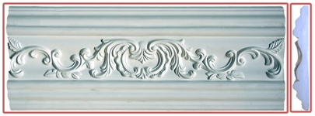 | 1m.b. – 139  uah.
71 | Мо/069 | 20/3 | 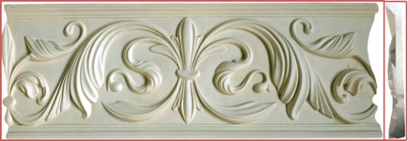 | 1m.b. – 250  uah.
72 | Мо/070 |  | 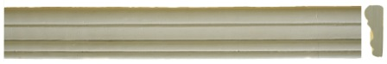 | 1m.b. – 60  uah.
73 | Мо/071 |  |  | 1m.b. – 40 uah
74 | Мо/072 |  |  | 1m.b. – 40uah
75 | Мо/073 |  |  | 1m.b. – 40uah
76 | Мо/074 |  | 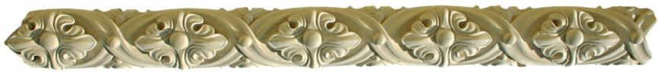 | 1m.b. -50 uah
77 | Мо/075 |  |  | 1m.b. - 40uah
78 | Мо/076 |  | 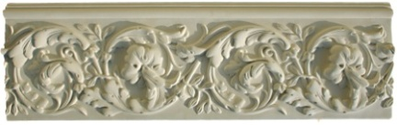 | 1m.b. – 250 uah
79 | Мо/077 |  | 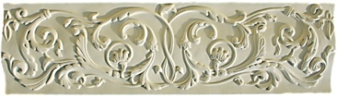 | 1m.b. - 350 uah
80 | Мо/078 |  | 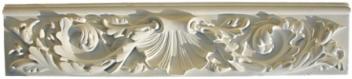 | 1m.b. - 400 uah
81 | ЗеМо/070 |  | 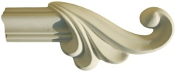
82 | Мо/079 | 5,5/2,8 | 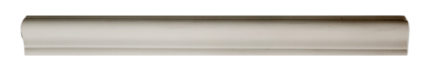 | 1m.b. –50 uah
83 | Мо/080 | 4/1,5 |  | 1m.b. - 50 uah
84 | Мо/081 | 12,5/1,5 | 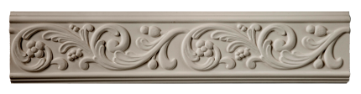 | 1m.b. - 110 uah
85 | Мо/082 | 5,5/2,5 | 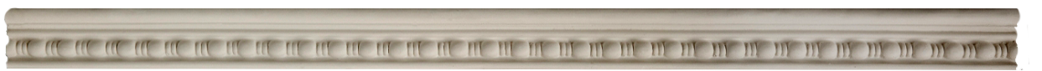 | 1m.b. – 80 uah
86 | Мо/083 |  | 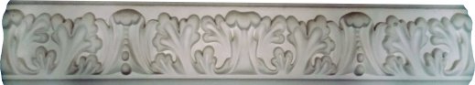 | 1m.b. - 130 uah
87 | Мо/084 |  | 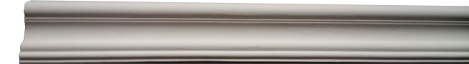 | 1m.b. - 70 uah
88 | Мо/085 |  |  | 1m.b. – 100 uah
89 | Мо/086 | 10/1,5 | 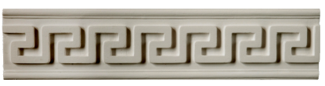 | 1m.b. - 110 uah
90 | Мо/087 | 2/1 |  | 1m.b. - 50 uah
91 | Мо/088 |  |  | 50 uah

